设计模式（Design Pattern）是前辈们对代码开发经验的总结，是解决特定问题的一系列套路。它不是语法规定，而是一套用来提高代码可复用性、可维护性、可读性、稳健性以及安全性的解决方案。

当然，软件设计模式只是一个引导，在实际的软件开发中，必须根据具体的需求来选择：

1、对于简单的程序，可能写一个简单的算法要比引入某种设计模式更加容易；

2、但是对于大型项目开发或者框架设计，用设计模式来组织代码显然更好。

但是设计模式并不是 Java 的专利，它同样适用于 C++、C#、JavaScript 等其它面向对象的编程语言。

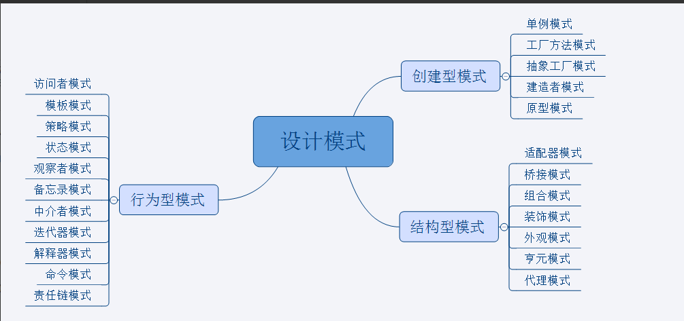

行为型模式：

访问者模式、模板模式，策略模式、状态模式、观察者模式、备忘录模式、中介者模式、迭代器模式、解释器模式、命令模式、责任链模式

创建型模式：

单例模式、工厂方法模式、抽象工厂模式、建造者模式、原型模式

结构性模式：

适配器模式、桥接模式、装饰模式、外观模式、亨元模式、代理模式